МУНИЦИПАЛЬНОЕ БЮДЖЕТНОЕ ДОШКОЛЬНОЕ
ОБРАЗОВАТЕЛЬНОЕ УЧРЕЖДЕНИЕ
ДЕТСКИЙ САД КОМБИНИРОВАННОГО ВИДА
№ 5 «Дубок»
СТАНИЦЫ АРХАНГЕЛЬСКОЙ

Методические рекомендации для родителей по лексической теме:
«Одежда»

Подготовила:
учитель-логопед Кузнецова Е.В.

2014г.
Пояснительная записка

Данные рекомендации предназначены для закрепления материала по лексическим темам, отработанным с детьми на занятиях в детском саду и формирования всех грамматических категорий у ребенка дошкольного возраста.
Папку с заданием родители получают в пятницу, для того чтобы в выходные дни выполнить все рекомендации учителя-логопеда, провести с ребенком экскурсии, наблюдения за объектами природы на прогулке, поиграть в подвижные игры, сделать пальчиковую гимнастику, загадать ребенку загадки, почитать стихи, порисовать. Все вышеперечисленные задания позволяют родителям принять участие в формировании, расширении и уточнении словарного запаса ребенка. Логопед указывает примерный лексикон по каждой изучаемой лексической теме.
Задача логопеда, привлекающего себе в помощники родителей, состоит в том, чтобы нацелить их на эффективную работу. Обязательно следует предупредить взрослых, что с ребенком можно выполнять задания только тогда, когда он хорошо себя чувствует, весел и бодр. Ничего нельзя навязывать ребенку. Занятия лучше проводить в игровой форме, показывая, что это очень интересно и самому взрослому. Не стоит выполнять все задания сразу, лучше заниматься несколько раз по 10—15 минут. Подвижные игры и пальчиковую гимнастику следует делать вместе с ребенком и самому взрослому, выразительно произнося текст и давая образец выполнения движений. Если у ребенка появилось желание, можно выучить с ним загадку или стихотворение: сначала вместе повторить текст, а потом предложить ребенку сделать это самостоятельно, подсказывая по необходимости отдельные слова. Как правило, достаточно двух-трех повторений, чтобы ребенок запомнил небольшой стихотворный текст.
Задания содержат упражнения и игры, которые можно провести с детьми для усвоения ими основных грамматических категорий русского языка. Эти задания рассчитаны прежде всего на тех детей, у которых возникли проблемы в усвоении грамматики и которым недостаточно игр и упражнений, содержащихся в еженедельных занятиях.
Важно объяснить родителям необходимость развития всех видов восприятия ребенка. Для этого посоветуйте при рассматривании натуральных предметов разрешать ребенку трогать и ощупывать их, нюхать и пробовать на вкус. Пусть он убедится, погладив кожицу овощей, что помидор гладкий, а огурец пупырчатый; пусть сравнит вкус сладкого яблока и кислого лимона; пусть послушает, как чирикает воробей и как тенькает синица; пусть почувствует, что стеклянный стакан тяжелее пластмассового и т.п. При сравнении предметов нужно помогать ребенку использовать слова-антонимы: гладкий — шершавый, кислый — сладкий, тяжелый — легкий, высокий — низкий, широкий — узкий.
Родители должны получить от логопеда информацию о необходимости регулярных игровых развивающих занятий с ребенком. Пусть наберутся терпения, будут упорными — и тогда их усилия будут вознаграждены. К концу года они увидят, как много нового узнал и научился делать ребенок, как пополнился его словарный запас, какой богатой стала связная речь малыша.
Стоит напомнить родителям, что для регулярных занятий с ребенком им потребуются цветные карандаши, восковые мелки, акварельные краски или гуашь, ножницы, цветная бумага, мяч; хорошо иметь книжки-раскраски и библиотеку детской литературы.
Предложенные методические рекомендации и регулярные консультативные приемы логопеда помогут родителям правильно организовать развивающее обучение ребенка дома.

Лексическая тема: «ОДЕЖДА»

Упражнения для развития правильного речевого дыхания
Правильное речевое дыхание обеспечивает нормальное звукообразование, создаёт условия для поддержания нормальной громкости речи, чёткого соблюдения пауз, сохранения плавности речи и интонационной выразительности.

Дудочка
Ребенку предлагается поиграть на дудочке или подуть в свисток с разной силой, для получения звучания разной силы.
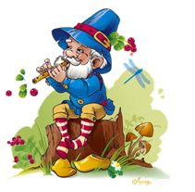

Загони мяч
Вытяни губы трубочкой
и с силой дуй на ватный шарик на столе, стараясь загнать его в «ворота» (между двумя карандашами).
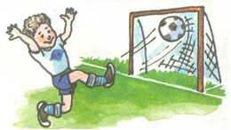
Одуванчик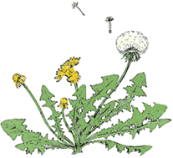
Ветер дул на одуванчик —
Разлетелся сарафанчик.
Вытянуть губы вперёд трубочкой и длительно дуть на ватный шарик, зафиксированный на ниточке.

Пальчиковая гимнастика
«АЛЕНКА»
Аленка-маленка  Шустра, быстра: | (Хлопок ладонями, удар кулаками друг о друга — 2 раза.)
Воды наносила,  Сарафан дошила,  Носок довязала,  Ягод насбирала,  Песню допела, | (Загибают пальчики по одному, начиная с большого.)
Везде поспела.  В охотку ей дело. | (Хлопок ладонями, удар кулаками друг о друга — 2 раза.)

«ГНОМИКИ-ПРАЧКИ»
Жили-были в домике  Маленькие гномики: | (Дети сжимают и разжимают кулачки.)
Токи, Пики, Лики, Чики, Мики. | (Загибают пальчики, начиная с больших.)
Раз, два, три, четыре, пять, | (Разгибают пальчики, начиная с мизинцев.)
Стали гномики стирать: | (Трут кулачки друг о друга.)
Токи — рубашки,  Пики — платочки,  Лики — штанишки,  Чики — насочки.  Мики умница был,  Всем водичку носил. | (Загибают пальчики, начиная с больших.)

Упражнения для закрепления пройденного на занятиях материала.
1. Выясните, помнит ли ребенок, что летом носят легкую одежду, а осенью — более теплую. Пусть объяснит почему.

2. Рассмотрите с ребенком его одежду, обратите внимание на материалы, из которых она сделана. Для активизации в речи относительных прилагательных поиграйте в игру с мячом «Какой? Какое? Какая?» Вы бросает ребенку мяч и говорите, из чего сделана одежда; ребенок ловит мяч, образует словосочетание с относительным прилагательным и возвращает мяч вам.
Свитер из шерсти. — Шерстяной свитер. Брюки из вельвета. — Вельветовые брюки. Юбка из шелка. — Шелковая юбка. Блузка из льна. — Льняная блузка. Жилет из меха. — Меховой жилет. Пальто из кожи. — Кожаное пальто.

3.Выясните, знает ли ребенок, что мы называем головными уборами. Пусть рассмотрит и назовет свои головные уборы и головные уборы других членов семьи.

4. Поиграйте с ребенком в игру «Четвертый — лишний» по теме «Одежда. Головные уборы». Это будет способствовать развитию речевого слуха ребенка и активизации словаря. Вы произносите несколько слов — названий одежды: свитер, кофта, плащ, шляпа; ребенок объясняет, что лишнее слово — шляпа, потому что шляпа — головной убор, а все остальное — одежда.

5. Поиграйте в игру «Чего не стало?» Вы выкладываете несколько предметов одежды: шорты, носки, футболку, рубашку; ребенок рассматривает их и отворачивается. Вы прячете один из предметов (футболку). Ребенок определяет, чего не стало: Не стало футболки.

6. Загадайте ребенку загадку, помогите отгадать ее, а затем и выучить.
Входишь в одну дверь, А выходишь из трех. Думаешь, что вышел, А на самом деле — вошел.
(Рубашка)

7. Прочитайте ребенку рассказ Н. Носова «Живая шляпа».
Пусть он расскажет, чего испугались дети, кто их напугал.

8. Попросите ребенка составить описательный рассказ об осенней одежде, обуви, головном уборе (по выбору).
Это куртка. Это теплая одежда. Ее носят весной или осенью. Эта куртка красная. У нее есть капюшон. Она непромокаемая. Ее можно носить в дождь. Она застегивается на «молнию».

9. Пусть ребенок подберет как можно больше предметов к местоимениям: моя — шапка ...; мой — шарф ...; мои - перчатки ... .

Дидактические игры
«Одень Аню»
Взрослый демонстрирует .ребенку бумажную куклу Аню. Аня — большая модница, у нее много вещей. Из игрушечного шкафчика или конверта по очереди извлекаются предметы одежды. Ребенок называет их.
Взрослый добивается ответа простым предложением: «У Ани есть платье», «У Ани есть свитер» и т. д. Подбирается обобщающее слово «Одежда».
Затем одежда сортируется на холодную и теплую, летнюю и зимнюю. Взрослый описывает одежду куклы: «У Ани красное платье. У платья есть воротник, рукава и карманы. Рукава короткие». , Активизируя речь ребенка, взрослый спрашивает: «Где у платья рукава? Покажи. Что ты показал?».
Четвертый лишний
Используется готовая настольная игра или подбираются предметные картинки, например, из лото. В ряду предметов ребенок выделяет лишний предмет и объясняет свой выбор. Например, платье, сарафан, брюки, матрешка (лишняя матрешка, так как это игрушка, а все остальное одежда); шорты, шуба, майка, сарафан (лишняя шуба, так как это зимняя одежда, а все остальное — летняя одежда).
Чего не хватает?
Взрослый рисует в альбоме ребенка брюки без одной брючины, платье без рукава, рубашку без пуговиц.
Ребенок называет и дорисовывает недостающие детали и раскрашивает предметы одежды.
Уложим куклу спать
Цель: познакомить с предметами одежды, ее деталями, рисунком, цветом.
Оборудование: кукла с комплектом кукольной одежды, кукольная кроватка.
Ход. Взрослый предлагает ребенку уложить куклу спать. Ребенок раздевает куклу, а взрослый комментирует его действия: «Сначала надо снять платье и повесить его на спинку стула. Чтобы снять платье, надо расстегнуть пуговицы» и т. д. По ходу игры взрослый должен активизировать речь ребенка, задавая наводящие вопросы: «Что надо расстегнуть на платье?» Если малыш затрудняется ответить, взрослый отвечает сам.
Кукла проснулась
Цель: уточнить названия кукольной одежды, ее деталей, рисунка, цвета.
Оборудование: кукла на кроватке, кукольная одежда.
Ход. Взрослый демонстрирует ребенку куклу, которая спит в кроватке. Затем он объясняет, что кукла проснулась, и ее нужно одеть. Ребенок одевает куклу, а взрослый сопровождает его действия речью: «Наденем на куклу маечку, чистую белую маечку». Для активизации речи детей взрослый задает ребенку вопросы: «Что ты надеваешь на куклу? Какого цвета маечка?».
Нарядим куклу
Цель: активизировать словарь по теме.
Оборудование: картонная кукла, набор бумажной одежды.
Ход. Взрослый предлагает ребенку одеть куклу в зависимости от ситуации (для катания на лыжах, на праздник, на пляж и т. д.). Ребенок одевает куклу, например, на прогулку. Взрослый описывает одежду куклы: «Оденем куклу в синее пальто. У пальто есть воротник, рукава, карманы. Застегивают его на пуговицы». Чтобы активизировать речь ребенка, взрослый спрашивает: «Где у пальто рукава? Покажи. Что ты показал?».
Назови ласково
Цель: научить образовывать существительные с уменьшительно-ласкательными суффиксами.
Оборудование: предметные картинки с изображением одежды большого и маленького размера.
Ход.
Платье — платьице; майка — маечка; носки — носочки; сарафан — сарафанчик; рубашка — рубашечка.
Кто во что одет?
Цель: сравнить одежду мальчика и девочки, активизировать словарь по теме.
Оборудование: картинки с мальчиком и девочкой.
Ход. Взрослый сравнивает одежду детей: «У Насти — платье, а у Саши — рубашка и брюки. У Настиного платья рукава короткие, а у Сашиной рубашки — длинные» и т. д. Ребенка взрослый активизирует вопросами: «Какая одежда у Насти? А у Саши? Какого цвета Настино платье?» Если ребенок затрудняется, взрослый сам отвечает на вопросы.
Чего не хватает?
Цель: развитие у ребенка целостного восприятия предмета. Оборудование: картинки с изображением брюк без одной брючины, платья без рукава, рубашки без пуговиц.
«Чья, чей, чьи, чье?»
Цель: употребление притяжательных местоимений.
Это чья шапка? — Моя. Это чьи перчатки? — Мои. Это чей шарф? — Мой. Это чье пальто? — Мое.

«Подбери признак».
Куртка (какая?) — красная, теплая ... .
Перчатки (какие?) — коричневые ... .
Шарф (какой?) — ....
Пальто (какое?) —….

Упрямое слово «пальто»

Что купили Алеше? Чему рад Алеша? Что рассказывает бабушке Алеша? Что зашивает Алеша?
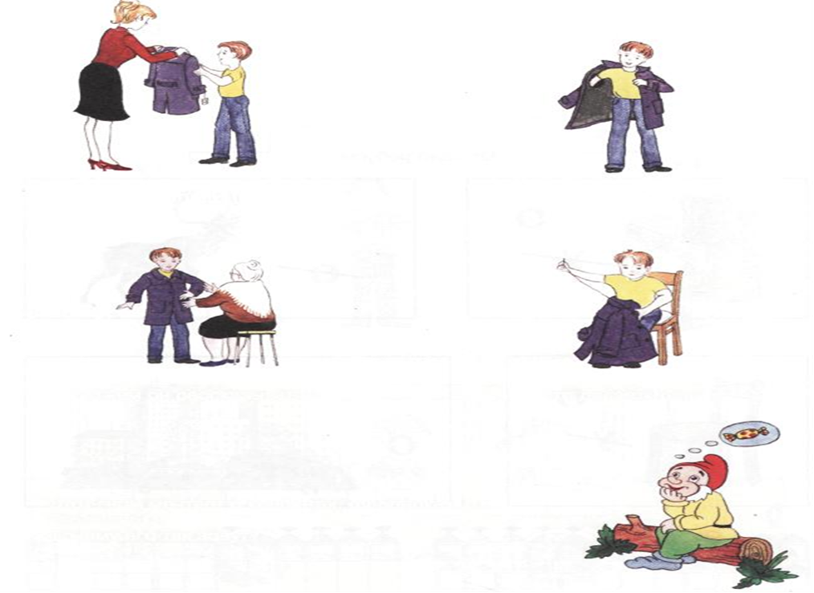

Стихи
«БУДЬ ВНИМАТЕЛЬНЫМ»

Это чья рубашка —
Белые горошины?
Бабушка старалась,
Шила для Алешеньки.
Это чей сарафан
С белыми ромашками?
Бабушка старалась,
Шила для Наташеньки.

Г. Браиловская
Наша Маша маленька,
На ней шубка аленька.
Опушка бобровая,
Маша чернобровая.
Народная потешка

ГОЛУБЫЕ ВАРЕЖКИ

Баю-баю-баюшки,
Голубые варежки.
Мама шила, вышивала,
Где с трудом,
А где легко.
Крепкой ниткой пришивала
Настенькино имечко.
Баю-баю-баюшки,
Именные варежки.
А. Прокофьев

Развиваем мелкую моторику рук

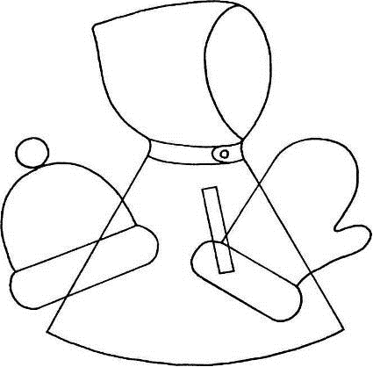

Дождик, посильнее плачь.
Я надену новый...

«Подскажи» словечко, закончи стишок. Раскрась этот предмет. Какую одежду ты видишь?

